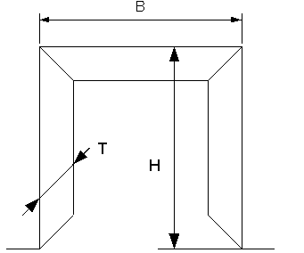 | Проем должен быть сформирован, то есть иметь четкие размеры: высоту, ширину и толщину, оформлен в чистом виде и оштукатурен (гипсокартон обрезан, нет торчащего кирпича, пенобетона, пазогребневых плит).
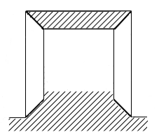 | Непараллельность и негоризонтальность верхней части  проема и пола не должны превышать 2 мм (проверяется уровнем и рулеткой).
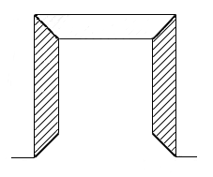 | Боковый стороны проема дожны быть параллены и вертикальны (проверяется отвесом, отклонение не более 2 мм на 2 м).
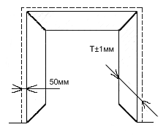 | Толщина стен проема не должна колебаться более, чем на 1 мм на расстоянии не менее 50 мм от его края по всему периметру проема (проверяется линейкой).
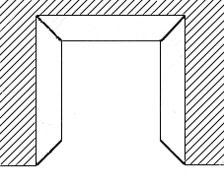 | Стены вокруг проема должны состовлять единую плоскость (проверяется длинным правилом, отклонение плоскости может состовлять не более 2 мм на проем).
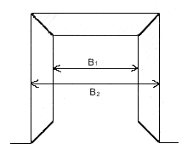 | Проем не должен иметь сужений, то есть его размеры пообеим сторонам стены могут различаться не более, чем на 5 мм на сторону (проверяется рулеткой).

